过程控制系统由**被控过程**和**过程检测控制仪表**（测量元件、变送器、调节器、调节阀）两部分组成。 **自衡过程**：扰动下平衡状态破坏，不需外界干预，依靠自身重新恢复平衡的过程（不一定恢复原状）。

**特点**:①过程检测控制仪表组成；②过程多样性：惯性、滞后、非线性；③方案多样性：单回路、串级、比值、均匀、分程、选择；④慢过程参量控制；⑤定值控制

**过渡过程的性能指标**：余差(静差)、最大偏差和超调过量、过度过程时间、衰减比 **误差性能指标**：平方误差积分(ISE)、时间乘误差平方积分(ITSE)、误差绝对值积分(IAE)、时间乘误差绝对值积分(ITAE)

**放大系数K**：静态，控制通道放大系数Ko愈大，操作变量对被控变量的影响愈灵敏，对干扰的补偿能力越强，利于克服干扰，减小余差。静态时，干扰通道放大系数Kf反映了扰动对被控变量影响的灵敏程度，Kf愈大，影响显著，余差也越大。设计系统时使Ko较大，Kf较小。**时间常数T**定义：阶跃输入下，输出保持以初始速度变化达到最终稳态值的时间，反映响应快慢。控制通道时间常数T0太大，响应慢，控制不及时，引起较大超调，过渡过程时间长；时间常数过小，引起振荡，系统稳定性降低。干扰通道时间常数Tf越大，干扰对被控变量影响越迟钝，易克服干扰而获得较高的控制质量。

**纯滞后时间*τ***：由于多容量的存在会使响应速度变慢，特别是初始响应大大延迟，在动态特性上近似为纯滞后。控制通道*τo*的存在对控制不利，要隔*τo*时间后才作用，被控量超调增大，控制质量恶化。干扰通道*τf*使干扰作用被推迟了*τf*时间进入系统，对过渡过程影响不大。

“**零点**”是与检测仪表输出下限值相对应的被测物理量的最大值。**真值xa**：被测物理量的真实值。**绝对误差Δx**=x-xa 。**仪表精度δins**=绝对误差最大值/仪表量程*100%。

**测量仪表**有变换、比较和显示三部分。按**信号的连接方式**分**直接变换型**：串联，开环系统。直接动作，如弹簧管压力表；**平衡变换型**：负反馈，闭环系统。变送器。

***3.2温度检测*** 1、接触式测量：接触测量（优：简单、可靠、精度高。缺：因需热交换而滞后；与被测介质化学反应；材料限制，不能用于高温）

2、非接触式测量：辐射热（优：范围广、速度快、可测运动体。缺：误差较大） **机械式**：就地指示；**辐射式**：精度较差。 **电**：精度高，信号远传

**1、热电偶**：精度高、结构简单、使用方便、输出信号便于远传，测量范围为0～1800℃。 **工作原理**：冷端：与环境温度t0接触；热端：与被测温度t接触。将两种材质不同的导体（半导体）在端点焊接成闭合回路，只要两端点温度不同，在回路中就会产生热电势，并产生电流，该现象称为**热电效应**。热电偶回路中的热电势由**接触电势**（两种不同材质的导体因自由电子密度不同而在端点处产生电子扩散形成的）和**温差电势**（沿单一匀质导体的温度梯度而产生的电势，它是由于同一导体两端的温度不同而产生的）组成。因温差电势比接触电势小很多，忽略。 **EAB(t,t0)=f(t)-f(t0)=eAB(t)-eAB(t0)**

**中间导体定律**：在热电偶回路中引入第三种导体，只要第三种导体的**两端温度相同**，则热电偶的热电势保持不变，不受第三种导体接入的影响。

**中间温度定律**：接点温度为t和t0的热电偶，其热电势EAB (t,t0)等于接点温度分别为t、t1和t1、t0(t>t1>t0)的两支相同性质热电偶的热电势的代数和，且其值不受中间温度t1变化的影响。为热电偶的**冷端补偿**提供了理论依据。 **补偿导线：延长热电极，移动热电偶冷端至温度恒定处**。补偿导线与热电偶两接点温度必须相等，且不超过100℃。

**标准电极定律**：A和B分别与C组成热电偶的热电势EAC (t,t0)、EBC (t,t0)已知，则A、B组成的热电偶热电势为EAB (t,t0)= EAC (t,t0)- EBC (t,t0)

**为保证可靠性和精度，两电极材料要求**：物化性质稳定，热电特性不随时间变化，不易氧化和腐蚀，电阻温度系数小，热电势与温度成线性或简单函数关系，复现性好。

**冷端温度补偿：**热电偶分度表是以冷端温度t0=0分度的，与热电偶配套显示仪表也按此刻度，故在采用补偿导线使热电偶冷端温度t0保持恒定的基础上，还要消除冷端温度 t0≠0的误差。**计算校正法**：依据中间温度定律。**经验校正法**：若冷端温度t0在0～40℃范围内变化，实际温度t=t’+K*t0，t’仪表指示值，K经验系数。

**2、热电阻**：中低温区的温度检测，具有性能稳定、精度高、输出信号大、信号便于远传等特点，测量范围为-200～850℃。 C=-4.2735×10-3

①**铂电阻**物化性质稳定，精度高-200～0℃:Rt=R0[1+At+Bt2+C(t-100)t3] 0～850℃:Rt=R0(1+At+Bt2) A=3.90802×10-3 B=-5.802×10-3

②**铜电阻**-50～150℃范围内稳定性好，电阻与温度呈线性关系，价格便宜，适用测量精度要求不高，且温度较低的场合。Rt=R0(1+4.25×10-3*t)

**热电阻连接方式**：三线制接法利用电桥平衡消除导线电阻的影响，最常用。二线制精度低，四线制精度高。

**选型原则**：精度等级应符合工艺参数的误差要求；操作方便、运行可靠、经济、合理，同一工程中尽量减少仪表的品种和规格；实际测温范围为仪表测温范围的90％；热电偶是首选测温元件，低于150℃时才选热电阻；件保护套管的耐压等级不低于所在管线或设备的耐压等级。

**测温元件安装**：测管道，测温元件迎着被测介质的流向插入，与被测介质正交，保证测温元件与被测介质充分接触，减少误差。感温点——流速最大处。热电偶，铂、铜电阻保护套管末端应分别超流束中心线5～10mm、50～70mm、25～30mm。测温元件有足够插入深度，减少误差。测温元件斜插安装或插入弯头处安装。热电偶、热电阻的接线盒应盖朝下安装，以免雨水或其它液体渗入盒内影响测量。为防热量损失，测温元件应插在有保温层的管道或设备处。

**连接导线和补偿导线的安装**：加屏蔽，采用汇线槽或金属穿线管敷设；避开热源、潮湿、电磁干扰源等区域；导线与动力线交叉敷设时成直角，若只能平行敷设，则两者之间距离应符合有关规定，避免产生噪声干扰；导线应有良好绝缘性，禁止与交流输电线共用一根穿线管；导线中继或分线必须通过接线盒和分线盒，补偿导线应尽量保持连续性，当不可避免要使用接头时应采用焊接的连接方式。

**温度变送器**：直接与热电偶或热电阻温度传感器相连，输出4～20mADC信号，供显示仪表显示或调节器实现温度控制。热电偶的热电势Vi与调零调量程回路信号Vz 和非线性反馈信号Vf叠加后，经放大处理，变送器输出4～20mADC标准信号，且输出信号与被测温度成线性关系。

***3.3 压力测量*** P表=P绝-atm。 **液柱式、弹性式、负荷式**（压力转成活塞上平衡砝码重量）**电测式**（压力直接转电信号输出；或电阻应变片等将形变转电信号）

**对于弹性式压力表量程选择**，稳定压力时上限为被测压力最大值的4/3；波动较大时为3/2。为保证精度，被测压力最小值≥仪表量程的1/3。

**精度选择**：据生产工艺对压力测量允许的最大误差来定。工业用仪表1.5或2.5级；实验室或校验用仪表0.4或0.25级以上。

**取压点的选择原则**：取压点应选在被测介质直线流动的管段部分；测量流动介质压力时，应使取压点与流向垂直，并消除管壁钻毛孔刺及焊渣；测量液体压力时，取压点应在管道下部，使导压管内不积有气体；测量气体压力时，则应在管道上部，以免导压管内积有液体。 **导压管的敷设原则**：被测介质易冷凝或冻结时，加装保温、伴热管线；取压口与压力表之间应装切断阀，其位置靠近取压口。

**压力表的安装要求**：便于观察和检修的地 方；避免振动和高温影响；测蒸汽或高温液体压力时，加装冷凝管，防止高温介质直接与测量元件接触。腐蚀性介质测压时，加装充有中性介质的隔离罐等。压力表与导压管的连接处应加装密封垫片。考虑介质影响，如测量乙炔压力时禁用铜垫片。

**力平衡式压力变送器**分为气动式和电动式。**气动式压力变送器**：防爆场合，组成部分包括喷嘴挡板、气动放大器和杠杆系统。**电容式差压变送器：**电容传感原理，精度高、结构紧凑、重量轻、体积小、抗震性好。外部压力不等时，中间测量膜片形变，改变电容分配，实现差压到电容的传感。

***3.4 流量检测*** **流量测量：**物料和能量衡算，提高能源利用率。**速度式流量计**：**流体力学法**；**容积式流量计**：**容积法**，单位时间排出流体固定容积数目作依据

**差压式流量计**：结构简单、运行可靠，适于多种介质流量检测。**节流装置**和**差压计**两部分组成。**节流装置的流量测量原理**：流体通过节流装置节流孔，流束局部收缩，流速加快，动能增加，静压降低，在节流装置前后产生压差，根据**流体流动的连续性原理**和**伯努利方程**可得压差与流量之间的关系为：QM=α*a√(2Δp*ρ)，QV=α*a√(2Δp/ρ)，α为流量系数，a为节流孔面积，Δp为节流装置两端压差。 **差压流量计的校正**：测气体或蒸汽流量时，被测介质的实际工况偏离了流量计的设计工况，则因介质密度的变化，读数校正：Q1=Q0√(ρ0/ρ1)，Q1为实际流量，Q0为设计流量（流量计指示值），ρ1为实际被测介质密度，ρ0为设计被测介质密度。

**转子流量计：节流原理**，小流量、低雷诺数介质流量的测量，精度1.5～2.5级，压力损失小。**原理**：当流体自下而上通过环隙时，在转子两侧产生压差，转子受到一个向上的冲力会浮起。当转子的浮力正好等于转子重力时，转子达到平衡，停留在某一高度。转子的平衡位置高度h与流量Qv的关系：Qv=Aψh√[(ρ1-ρ)/ρ] =Kh，ρ1转子材料密度，ρ被测流体密度，K比例系数，ψ流量系数。

**测量液体流量的转子流量计**，标态下用**水标定刻度**，被测介质不是水，因介质密度不同，**流量读数修正**：Q1=Q0√(ρ1-ρ)/(ρ1-ρ0)*ρ0/ρ式中Q1为被测液体实际体积流量；Q0用水标定的仪表刻度体积流量指示值（标态）；ρ1转子材料密度（常用耐酸不锈钢,ρ1=7920 kg/m3）；ρ被测液体密度，ρ0为水的密度（标态下, ρ0=1000 kg/m3）。**气体**用**空气标定刻度**，**非标态和非空气介质：**Q1=Q0√ρ0/ρ10 ∗ P0/P1 ∗ T1/T0, Q1为被测气体工作状态下实际体积流量；Q0为用空气标定的仪表刻度体积流量指示值（标态）；P1、T1为工作状态被测气体的绝对压力和绝对温度；P0、T0为标态绝对压力和绝对温度（101.32KPa、293K）；ρ0 、ρ10为空气和被测气体标态下的密度（p0=1.205 kg/m3）**被测气体标态下实际流量值：**Q10= Q0√p0/p10 ∗ p0/p1 ∗ T1/T0,Q10为被测气体标态下实际体积流量。**金属管转子流量计测量饱和蒸汽**(≤200℃)流量：QM=Q0*(√p)/29.56, QM被测饱和蒸汽的质量流量；Q0仪表刻度体积流量指示值（标态、用水标定）；ρ被测饱和蒸汽密度。

**转子流量计安装**: 垂直安装不倾斜；被测介质的流向自下而上，进出口保证有≥5D(**管道直径**)的直管段；法兰连接，为便于维修拆卸应加装旁通管路和切断阀。

**靶式流量计**：**靶式传感原理**，Qv=4.512*K*D(1/β-β)√(F/ρ)，K流量系数，D管道内径，β=d/D，d靶片直径。大流量检测。**旋涡流量计**：流体遇非流线型柱状物，在其后两侧交替产生有规律的旋涡序列。流量Qv=K*f，f旋涡频率。测量精度高，φ150mm以下管道气体。**椭圆齿轮流量计**由金属壳体和一对相互啮合的椭圆齿轮组成。齿轮与壳体间的月牙腔体积V，齿轮转速n， Qv=4*n*V。不含固体杂质的流体，高粘度流体检测，如润滑油。**腰轮流量计：**腰轮与壳体之间所形成的固定计量空间。腰轮的转动靠流体的入口和出口的压差。结构简单、寿命长、适用性强，对于不同粘度的流体，精度±0.2%。**电磁流量计**：**法拉第电磁感应定律**，导电性流体，E=K*Qv。各种腐蚀性流体和悬浮固体微粒的流体；不能测气体、蒸气及石油制品，且温度低于200℃压力有限制。**涡轮流量计：力矩平衡原理**，流体流经涡轮流量计时推动叶轮转动，流量一定时，动力距和阻力矩平衡，叶轮转速保持一定。导磁的叶轮上均匀分布的叶片随叶轮转动，周期性改变检测器磁场磁阻，产生电脉冲，脉冲频率与流量成正比，测频率f就能得流量Qv。**质量式流量计**：直接型通过直接测量与质量流量成比例的参量；间接型通过体积流量计和密度计的组合。

***3.5 液位检测* 浮力式液位计**：（**阿基米德原理**）**恒浮力式**（液面上浮标随液位的高低）；**变浮力式（**浮筒在液体中浸没的深度）

**静压式：单法兰**：底部压力p=ρgh，适用敞口容器。**双法兰：**适用闭口容罐液位。p1-p2= h1ρg，若气相有蒸汽并有冷凝， p1-p2= (h1-h2 )ρg，h2为冷凝液柱高度。**吹气式**：压缩空气经过管道和节流孔送往出气管，当出气管下端有微量气泡逸出时，出气管内的气压与液封静压相等，压力计数值可反映液位高度。腐蚀性液体，唯独不能用于顶部封闭的容罐设备。**静压式特点**：检测元件在容器中几乎不占空间；检测元件只有一两根导压管，结构简单，安装方便，便于操作维护，工作可靠；采用法兰式差压变送器可解决高粘度、易凝固、易结晶、腐蚀性、含悬浮物介质的液位测量问题；静压式通用性强，可用于测量压力和流量等参数。**注意事项**遇到含有杂质、结晶、凝固或易自聚的被测介质时，普通差压变送器会引起连接管线堵塞，用法兰式，解决防堵问题；测量腐蚀性介质液位时，差压变送器与容器之间安装充以中性隔离液的隔离罐，需进行零点迁移。**零点迁移**：**无迁移**：正压室与容器液相相通，负压室与容器气相相通；差压计的正压室取压口与起始液面在同一H=0水平面上。**负迁移：**防止容器内液体和气体进入变送器造成管路堵塞或腐蚀，保证负压室液位稳定。

**电容式**液位计：电学式液位检测，液位变化量→电容变化量→标准电信号，供显示仪表进行指示、记录、报警或控制。**圆筒电容器原理**。 **超声波**液位计：从发射至接收到反射回波的时间间隔与液位高度成比例。**特点**：无可动部分，探头的压电晶片虽振动，但振幅很小，结构简单，寿命长；不受湿度、粘度影响，与介质的介电系数、电导率、热导率无关；可测范围广，液体、粉末、固体颗粒的液位都可测；元件不与被测介质接触，适于强腐蚀性、高粘度、有毒介质和低温介质；**缺点**不能耐高温，声速受介质的温度、压力影响，应用有局限性。电路复杂，价格高。

***4 过程控制仪表***： 包括调节器、执行器、操作器以及可编程序调节器等各种新型控制仪表及装置。

**DDZ－Ⅲ型调节器**由控制单元和指示单元组成，两个基本品种：全刻度指示和偏差指示。**调节器的组成与作用**：控制单元和指示单元；将变送器送来的测量信号与给定信号进行比较得偏差信号，将偏差信号进行PID运算后，输出4～20mADC信号，通过执行器，实现对过程参数的控制。 **执行器**由**执行机构**和**调节机构(调节阀)**组成。在过控系统中，它将调节器输出的控制信号，转换成直线位移或角位移来改变调节阀的流通面积，控制流入或流出被控过程的物料或能量，实现对过程参数的控制。**使用能源**：气动、电动和液动。**气动执行器**防火防爆，**电动**缺乏气源的场合。

根据配用的调节机构不同，**电动执行机构**的输出方式有**直行程、角行程和多转式**。电动执行机构由**伺服放大器和伺服电动机**组成。**工作原理**：来自调节器的ID作为伺服放大器的输入信号，与位置反馈信号IF进行比较，其差值经放大后控制两相伺服电动机正转或反转，经减速器减速后，改变输出轴即调节阀的开度（或挡板的角位移）。与此同时，输出轴的位移经位置变送器转换成电流信号IF，当IF与ID相等时，电动机停转，调节阀的开度就稳定在与调节器输出信号ID成比例的位置上。**气动执行机构**接受气动调节器或电－气阀门定位器输出的气压信号，经膜片转换成推力，克服弹簧力后，使推杆产生位移，带动阀芯动作。**正作用**当输入气压信号增加时，推杆向下移动。**反作用**。

**调节阀的节流原理**：调节阀的流通面积可变。当不可压缩流体通过时，若阀门开度不变，局部的阻力损失为h=0.5*ξ*v2，v平均流速；ξ调节阀阻力系数。由于调节阀前后管径一样，流体流速相同，h=(p1-p2)/ρ，Qv= (A/√ξ)(√2Δp/ρ)。当阀的口径A一定，阀前后压差Δp不变时，Qv随ξ而改变。**调节阀就是通过改变阀门开度来调节流量**。**气动执行器的选择**：尺寸选择（公称直径Dg和阀座直径dg，依据流通能力C）；结构形式；气开、气关形式；流量特性。C=Qv*(√ρ/10Δp)，C= 5.09*(A/√ξ)，A=(Π/4)Dg2，C= 4* Dg2/√ξ **结构形式：单座阀**：泄漏小，流体冲击→不平衡力较大，小口径（Dg<25mm）；**双座阀**：泄漏大，流体冲击→不平衡力较小，大口径；**蝶阀**：流阻小，低压差、大流量气体或含固体悬浮物的介质；**隔膜阀**：耐腐蚀的隔膜材料代替阀芯，高腐蚀性介质；**角形阀**：阀体受流体冲蚀小，不易结污，高粘度、含悬浮物和颗粒物质的流体。**气开式**：当信号压力p > 0.02MPa时，阀开始打开。**气关式**：当信号压力增加时，阀关小。**选择**：工艺生产的安全来考虑。**原则**：当信号压力中断时，以阀门处于全开还是全关状态，对工艺生产造成的危害性而定。

**流量特性**：介质流过阀门的相对流量与阀门相对开度之间的关系，Q/Qmax=f(l/L)。**理想流量特性：**调节阀前后压差一定情况下所得流量特性，**仅取决于阀芯的形状**。**直线流量特性**：调节阀的相对流量与阀芯的相对位移成正比，**小开度**，相对流量变化大，控制作用太强，易产生振荡；**大开度**，控制作用不及时。**对数(等百分比)流量特性**调节阀阀杆的相对位移(开度)变化所引起的相对流量变化与该点的相对流量成正比。小开度时Kv小，控制缓和平稳；大开度时Kv大，控制及时有效。**快开流量特性**在小开度时流量就较大，随开度增大流量很快达到最大。阀芯形状为平板型，有效行程仅为阀座直径的1/4，当行程增大时，阀的流通面积不再增大，不能起控制作用。实际使用时，调节阀前后的压差是变化的，此时，调节阀的相对流量与阀芯相对位移之间的关系称为**工作流量特性**。**调节阀流量特性的选择**：**过程特性**，KvK0=常数；**配管情况选择**；**负荷变化情况**，负荷变化较大或调节阀常工作在小开度的场合，宜选用等百分比调节阀。**阀门定位器**利用负反馈原理，改善调节阀的定位精度，提高灵敏度，从而使调节阀能按调节器输出的控制信号实现准确定位。准确定位，改善调节阀的动态特性，分程控制，改变调节阀的流量特性。

***5 单回路控制系统设计***： **要求：**稳（系统稳定，有一定稳定裕量）准（被控参数实际值与给定值的余差尽量小，有足够精度）快（衰减振荡过程，过渡过程时间短）

**设计方法步骤：**确定合理的控制方案，选择正确的检测仪表、控制仪表，并进行参数整定。①熟悉系统的技术要求或性能指标②选择控制方案③建立系统的数学模型④建立系统的方框图⑤进行系统静态、动态特性分析计算⑥实验和仿真。**单回路控制系统方案设计：被控参数的选择：**对产品的产量和质量、安全生产、经济运行和环境保护具有决定性作用的、可直接测量的工艺参数；退而其次选择一与直接参数有单值函数关系的间接参数；有足够大灵敏度；考虑工艺过程的合理性和所用仪表的性能、价格。**控制参数的选择：**控制通道放大系数K0适当大，时间常数T0适当；控制通道的纯时延时间τ0尽量小，τ0/T0＜0.3；扰动通道放大系数Kf尽可能小，时间常数Tf要大。扰动引入系统位置远离被控参数；广义被控过程由几个一阶惯性环节串联组成，尽量把时间常数错开，使最大值与最小值之比尽量大；工艺操作合理性、经济性。**调节阀的选择：** Dg、dg，正常工况下开度处于15％～85％之间；结构形式；气开、气关；流量特性。**调节器控制规律的选择：** PID对控制质量的影响：当广义过程的时间常数较大、纯延迟较小时，加微分调节。效果PID＞PD＞P＞PI；时间常数较小、负荷变化不大，允许有余差时选P，无余差时选PI；时间常数很大、且纯延迟较大、负荷变化剧烈时，应采用其它控制方案。**据τ0 /T0的选择：**若数学模型可近似表示为G0(s)=Ko*e^(−τ0s)/( To*s+1)，当τ0 /T0<0.2时，选P或PI；当0.2<τ0 /T0< 1时，选PD或PID；当τ0 /T0>1时，单回路控制难以满足要求，用其它控制方案。**据被控过程的特性选择**: P：控制质量较高，有余差，过渡过程时间长，适用控制通道容量大、纯延迟较小、负荷变化不大、工艺要求不高；PI：引入积分作用消除余差，适用过程容量小、负荷变化大、无余差；PD：引入微分作用具有超前作用，适用大容量滞后；PID：控制质量高，适应不同被控过程。**正反作用与被控过程的特性及气开、关形式有关。正作用被控过程**：被控过程输入增加→输出（被控参数）增加。**反作用相反**。**正作用调节器**：反馈到调节器输入端的系统测量值PV增加，即E=PV−SP增加→调节器的输出增加。**反作用相反**。**系统正常工作**，**各个环节的静态放大系数的乘积必须为正**。正作用被控过程：KP正;反作用：KP负 ;正作用调节器：KC负;反作用：KC正;气开：KV正;气关：KV负;测量变送环节：Km正. **调节器正、反作用的确定**：气开、气关；被控过程正、反；调节器正、反。**调节器参数整定**：确定PID调节器的比例度δ、积分时间TI和微分时间TD的大小。**原则：**要求系统具有一定的稳定裕量，使对象特性变化时调节器参数仍能适应。定值衰减比4:1，随动10:1；满足稳定裕量的前提下，使其它的品质指标尽可能好。工程整定法有**临界比例度法、衰减曲线法和经验凑试法**。

***6、常用高性能过程控制系统*** **串级特点**：迅速克服进入副回路的二次扰动，减小对主参数的影响；总放大系数提高，抗干扰能力和控制性能提高。改善系统动态特性，提高工频，缩短振荡周期，提高控制质量；对负荷和操作条件的变化适应性强。**缺：仪表多，参数整定繁琐**。**设计：主定值，副随动**。**主参数主回路**：与单回路一致。**副**：时间常数小，时延小，控制通道短，等效过程的时间常数减小，加快系统工频，提高响应速度，缩短过渡过程时间，改善品质；回路包含扰动；主、副时间常数比3～10；经济性和合理性。**控制参数**：类似单回路。**主副调节器调节规律**：主参数波动范围小，无余差，PI或PID。副调节器P，若选流量为副参数，可PI。对于串级控制系统来说，**主副调节器正反作用**使整个系统为**负反馈**，放大系数乘积为正。**方式确定和单回路控制系统一样**。

**调节器参数的工程整定法**有**逐步逼近法**、**两步整定法**和**一步整定法**。**反馈控制**是按被控参数与给定值的偏差进行控制，补偿扰动对被控参数的影响，以消除偏差；滞后扰动，被控参数偏差后再进行调节。**前馈控制**又称扰动补偿，是按照引起被控参数变化的扰动大小直接进行控制的，以补偿扰动的影响，使被控参数不变。**特点**：开环控制；按扰动大小进行补偿；及时有效抑制扰动对被控参数的影响；前馈调节器GB(s)=-GF(s)/G0(s).只能抑制可测而不可控的干扰。**局限**: 无法实际应用，扰动多，不可测，难以得到GF(s)G0(s)精确值。**结构形式**：**静态**：比例特性，GB(0)=-KB，扰动通道与控制通道的静态放大系数。**目的**使被控参数的稳态误差接近或为零，不考虑扰动通道和控制通道的时间常数不同引起的动态误差。**动态：**根据扰动通道和控制通道的动态特性，采用专用调节器，GB(s)=-GF(s)/G0(s)，GF(s)与G0(s)的精确模型难以得到实现。结构复杂。**前馈－反馈：**稳态时，反馈控制能准确使被控参数等于给定值；动态时，前馈控制减少扰动对被控参数的动态影响，提高控制质量。**前馈选用原则：**变化剧烈、幅值大、可测而不可控的干扰，反馈难以克服，生产严格。控制通道滞后大，比干扰通道的时间常数大，反馈控制不及时。主要干扰无法用串级包含在副回路内，或副回路滞后过大。

***7 实现特殊要求的过程控制系统*** **比值控制系统**：主流量Q1，副流量Q2，Q2/Q1=常数K。**开环比值控制系统**：Q2/Q1=K，副流量无抗干扰能力，副流量较平稳且流量比值要求不高。**单闭环：**稳态Q2/Q1=K，主流量可变，总流量不定。**双闭环：**主流量能克服主流量扰动，定值控制；副能抑制副回路的干扰。缺：仪表多。**变比值**：第三参数（质量指标）为主参数、两个流量比值为副参数的串级-比值控制系统。流量比值只是控制手段。**设计：主副流量的确定：**起主导作用、不可控、可选生产中较昂贵、工艺上不允许控制的物料流量为主流量；流量较小的物料作为副流量，调节阀可小，控制灵活；特殊要求时按工艺需要。**控制方案：**据生产工艺、负荷变化、扰动性质、控制要求等选比值控制方案。两物料流量比值一定，负荷变化不大，对总流量变化无要求，**单**；主、副流量扰动频繁，负荷变化较大，保证主、副物料总量恒定，**双**；两物料流量的比值能随第三参数的需要进行调节，**变**。**调节器控制规律**：**单**：GC1(s)比值计算，P；GC2(s)比值控制，PI。**双：**两流量比值恒定，主定值控制，副设定值恒定，PI。**变：**同串级，主PI或PID，副P。**比值系数的计算**比值系数K’是仪表读数，是K的函数。**流量与测量信号非线性**: 差压式流量计测量，计算见下。要求动态时比值一定，则引入动态补偿G（z）。双闭环参数整定与单回路同；变比值与串级同；响应处于振荡与不振荡临界。**均匀控制**：对控制方案所起作用，使控制量与被控量均匀缓慢在一定范围内变化。**特点**：结构无特殊；参数缓慢变化；允许范围内。简单均匀采用单回路系统结构，系统调节器的δ>100%，积分时间也较大，较弱的控制作用。结构上，**串级均匀控制：**与液位－流量串级控制系统一致；流量副回路为了克服阀前压力波动及自平衡特性对流量的影响，使流量变化平缓。液位调节器与简单均匀控制中的调节器作相同处理。**不能加微分作用。**

**分程控制系统：**调节器的输出信号分段，分别控制多个调节阀，使每个调节阀在调节器输出的某段信号范围内作全行程动作。分为调节阀**同向**动作和**异向**动作。**设计**：控制信号的分段；调节阀特性的选择：同向或异向工作的调节阀；流量特性的平滑衔接；调节阀的泄漏量；分程控制的实现。**节能，扩大调节阀的可调范围；用于两个不同介质；用于多种调节手段**。**选择性控制系统**：选择器位于调节器后，正常时正常调节器，不正常取代调节器；位于前，选择变送器信号。**设计：**调节阀气开、气关；调节器控制规律及其正、反作用：正常调节器PI或PID，取代调节器P；正、反作用方式同单回路；选择器的选型：高值与低值，取代调节器的输出应增大还是减小确定。**实现产量自动调整；实现加热炉多点平均温度选择**。

**零点迁移（负迁移、 正迁移、 无迁移）**

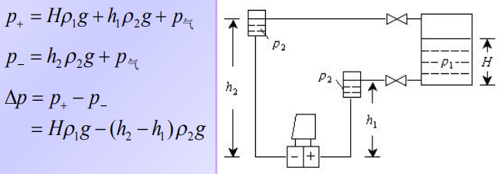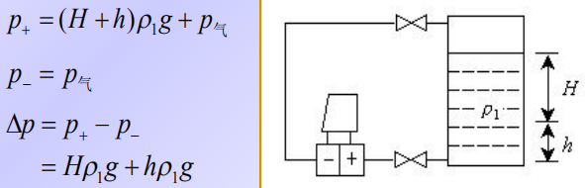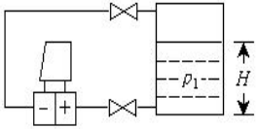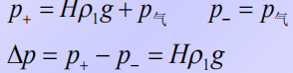

**单回路控制系统 工程整定法的一般原则 字母代号**

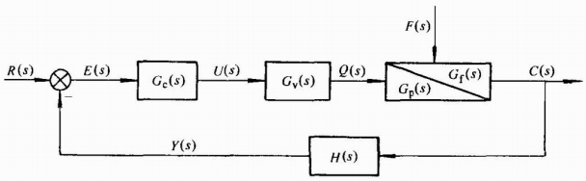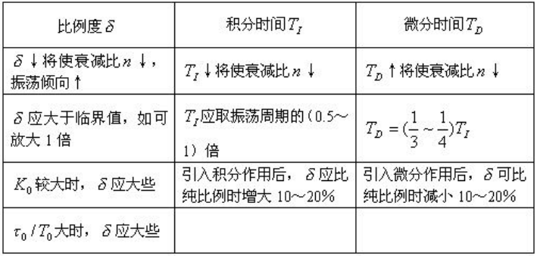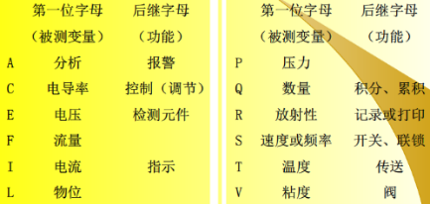

**前馈－反馈控制系统 无开方器**

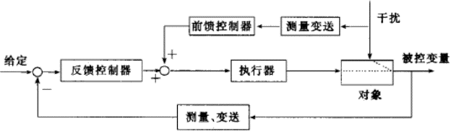 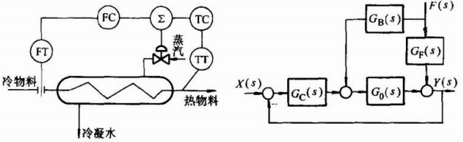 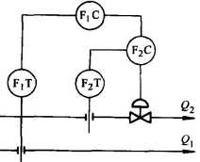

**单闭环比值控制系统 双闭环比值控制系统 有开方器**

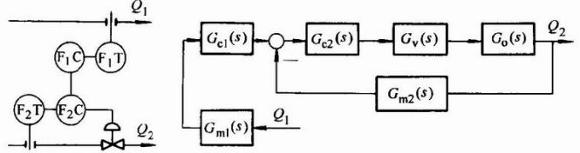 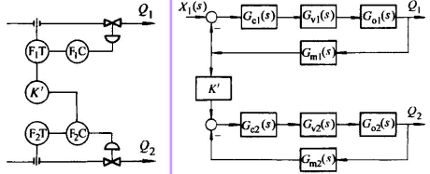 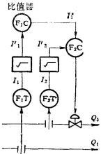

**变比值控制系统 比值控制方案的实施**

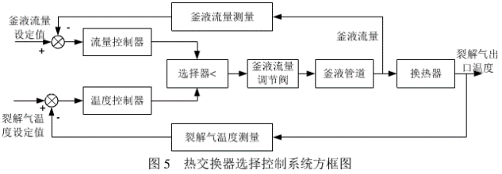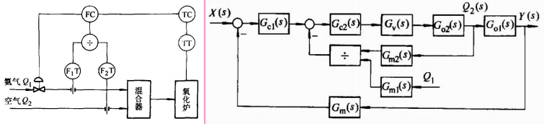 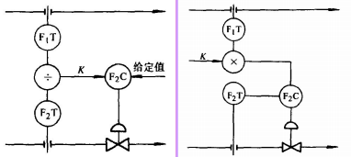

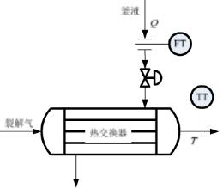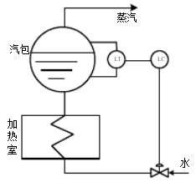 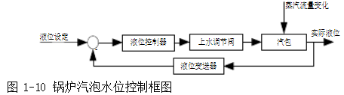 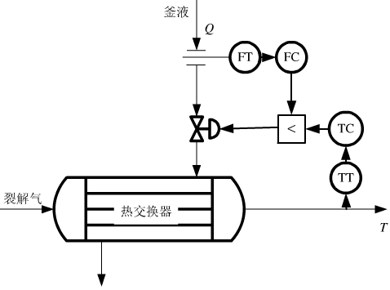

**被控过程：**加热器+汽包;**被控参数：**汽包水位;**控制参数：**上水流量;**干扰参数：**蒸汽流量变化。